**المعلومات الشخصية**

**الاسم:** متعب بن مغيض بن حمده العنزي

**الولادة والنشأة:** مدينة عرعر

**معلومات التواصل**

**العنوان:** عرعر، حي المروج، شارع الأربعين.

**الجوال:** 0546662626

**البريدالالكتروني:**[metab2626@gmail.com](mailto:metab2626@gmail.com)

**المعلومات الوظيفية**

**مسمى الوظيفة ورقمها:** محاضر، ( 278).

**تاريخ التعيين:** 16/7/1439ه.

**الجهة:** جامعة الحدود الشمالية.

**الكلية**: العلوم الاجتماعية والانسانية.

**القسم**: الدراسات الإسلامية والشريعة.

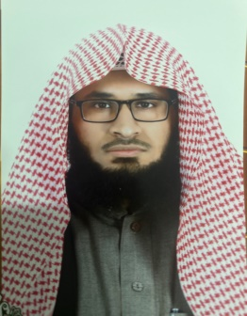

**السيرة الذاتية**

**المؤهلات**

1. بكالوريوس في تخصص الشريعة، بكلية الشريعة من جامعة الإمام محمد بن سعود الإسلامية بالرياض، بتقدير ممتاز، ومعدل (4.88).
2. ماجستير في تخصص الفقه المقارن بالمعهد العالي للقضاء من جامعة الإمام محمد بن سعود الإسلامية بالرياض، بتقدير ممتاز، ومعدل (4.88).
3. مبتعث للدكتوراة قسم الفقه المقارن، بكلية الشريعة بجامعة القصيم.

**الخبرات والمهارات**

1. حفظ القرآن الكريم وجملة من الأحاديث والمتون الشرعية.
2. الدراسة على عدد من العلماء والأكاديميين في علوم الشريعة والعربية.
3. حضور دورات عديدة ومتخصصة في الأنظمة والقانون، ومتابع للجانب القضائي والعدلي.
4. كتابة عدد من البحوث والدراسات في الفقه والأصول والقضاء.
5. المشاركة في الإمامة والخطابة والدعوة إلى الله.
6. حضور دورات تدريبية في مهارات البحوث واستعمال التقنية لهذا الغرض.
7. المشاركة في عدد من اللجان بقسم الدراسات الإسلامية.